Tisková zpráva, 1. dubna 2015

Michael Malý v MAKRO vybuduje distribuci pro kanceláře

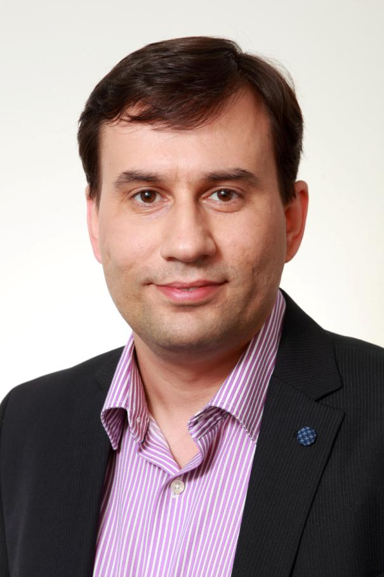
Michael Malý (41) nastoupil do společnosti MAKRO na pozici Head of GBN delivery. Jeho úkolem bude vybudovat službu přímé distribuce kancelářského zboží a potravin pro kanceláře a zařadit MAKRO mezi hlavní hráče na trhu v tomto segmentu.

Michael Malý má více než 20 let zkušeností s potřebami a službami pro kanceláře. Začínal u firmy Papirius, kde pracoval mimo jiné na pozici ředitele distribuce nebo vedoucího maďarské pobočky. Do MAKRO přichází ze společnosti Office Depot, ve které se podílel na rozvoji obchodních příležitostí a IT řešení.

Ve volném čase se věnuje sportu, hře na klavír nebo spottingu (letecké fotografii). Má rád klasickou hudbu a moderní architekturu. Je ženatý a má dvě děti.

***
METRO/MAKRO Cash & Carry provozuje více než 750 samoobslužných velkoobchodů ve 27 zemích. Společnost celosvětově zaměstnává více než 117 000 lidí a za fiskální rok 2013/2014 dosáhla prodejů v celkové výši 31 miliard EUR. METRO Cash & Carry tvoří prodejní divizi skupiny METRO GROUP, která je jednou z největších mezinárodních retailových společností. Za fiskální rok 2013/2014 dosáhl její obrat 63 miliard EUR. Společnost působí v 31 zemích, má 250 000 zaměstnanců a provozuje zhruba 2 200 obchodů. Výkon skupiny METRO GROUP je založen na síle obchodních značek, které působí nezávisle ve vlastních tržních segmentech: METRO/MAKRO Cash & Carry jako světový lídr v oblasti samoobslužných velkoobchodů, Real mezi hypermarkety, Media Markt a Saturn jako evropský lídr v oblasti prodeje spotřební elektroniky, a Galeria Kaufhof v segmentu obchodních domů.

Pro více informací kontaktujte:

Tereza Knířová
Inspiro Solutions
tel.: +420 724 352 211
e-mail: tereza.knirova@inspiro-solutions.cz

Ivan Tučník

manažer komunikace MAKRO ČR

tel: +420 777 923 401

e-mail: ivan.tucnik@makro.cz

www.makro.cz
www.facebook.com/makro.cz
www.twitter.com/makrocr

